МИНОБРНАУКИ РОССИИ

**ФЕДЕРАЛЬНОЕ ГОСУДАРСТВЕННОЕ БЮДЖЕТНОЕ ОБРАЗОВАТЕЛЬНОЕ УЧРЕЖДЕНИЕ**

**ВЫСШЕГО ОБРАЗОВАНИЯ**

**«ВОРОНЕЖСКИЙ ГОСУДАРСТВЕННЫЙ УНИВЕРСИТЕТ»**

Дополнительное образование «Основы промышленного программирования»

PyGame проект по теме

«Реверси»

Ученик Блащенко А.В.

Ученик Дунаев М.С.

Методист Копытина Е.А.

Воронеж 2022

**Содержание**

1. Содержание...................................................................................................2
2. Название проекта.........................................................................................3
3. Авторы проекта............................................................................................3
4. Описание идеи..............................................................................................3
5. Описание реализации..................................................................................4
6. Описание технологий..................................................................................5
7. Интерфейс программы................................................................................6
8. Заключение.................................................................................................10

**Название проекта**

Требуется выполнить проект по PyGame под названием “Реверси”, который обладает следующими функциональными возможностями:

* Подсчет выигранных и проигранных партий.
* Игра для двух человек.
* Игра с компьютером.

Ссылка на проект: https://github.com/blaschenkoA/reversi_project2.git

**Авторы проекта**

Автороми проекта является Блащенко Алина Владимировна и Дунаев Михаил Сергеевич, ученики второго года обучения проекта Лицей Академии Яндекса, которые самостоятельно выполняли вышеописанный проект.

Для выполнения проекта по PyGame “Реверси” мы выделили несколько задач:

1. Авторизация/регистрация (база данных, логика и графика)
2. Основное меню (выбор режима игры: 2 человека или человек - компьютер)
3. Расчёт возможных вариантов хода, т.е. клетки, в которые может походить пользователь.
4. Логика игры для двух человек
5. Логика компьютера / игра человек и компьютер
6. Переворачивание фишек, т.е. изменение цвета фишек после хода.
7. Графика самой игры, т.е. построение поля и оформление фишек и мест возможного хода, реакция на ход пользователя, вывод текущих данных о игре.
8. Класс самого поля (где будут храниться данные уже поставленных фишек, куда будут заноситься данные возможного хода, и по которому будет графически прорисовываться поле на экране)
9. Сборка рабочей программы, т.е. соединение всех блоков в единое целое

Задачи, которые выполняла Блащенко Алина:

* полностью – 3, 4, 5, 7 и 8 пункты
* частично – 9 пункт

Задачи, которые выполнял Дунаев Михаил:

* полностью – 1, 2 и 6 пункты
* частично – 9 пункт

**Описание идеи**

В наше время довольно популярны настольные игры. Игра реверси развивает логику и стратегические навыки. В эту игру надо играть вдвоем, но не всегда есть тот, с кем ты можешь сыграть. В этом случае можно использовать разработанную в ходе выполнения проекта по PyGame под названием “Реверси”. В этой системе можно играть как с другом, так и с компьютером. Так же система сохраняет количество выигранных и проигранных партий, что позволяет вам соревноваться с друзьями.

**Поставленные задачи**

Для выполнения проекта по PyGame “Реверси” м выделили несколько задач:

1. Авторизация/регистрация (база данных, логика и графика)
2. Основное меню (вывод количества выигранных и проигранных партий; выбор режима игры: 2 человека или человек - компьютер; настройки самого поля, т.е. цвет, дизайн фишек)
3. Расчёт возможных вариантов хода, т.е. клетки, в которые может походить пользователь.
4. Логика игры для двух человек
5. Логика компьютера / игра человек и компьютер
6. Переворачивание фишек, т.е. изменение цвета фишек после хода.
7. Графика самой игры, т.е. построение поля и оформление фишек и мест возможного хода, реакция на ход пользователя, вывод текущих данных о игре.
8. Класс самого поля (где будут храниться данные уже поставленных фишек, куда будут заноситься данные возможного хода, и по которому будет графически прорисовываться поле на экране)
9. Сборка рабочей программы, т.е. соединение всех блоков в единое целое

Задачи, которые выполняла Блащенко Алина:

* полностью – 3, 5, 7 и 8 пункты
* частично – 9

Задачи, которые выполнял Дунаев Михаил:

* полностью – 1, 2, 4 и 6 пункты
* частично – 9

**Описание реализации**

Система «Реверси» была разработана с помощью следующих классов и функций:

* load_image() - функция обработки изображений и удаления их фона
* draw() - функция оформления экрана игры: вывод количества фишек, принадлежащих каждому игроку, а так же вывод победителя или игрока, который ходит в данный момент
* PoleReversi() - клас хранения данных поля, рисования поля, осуществления поиска возможных ходов, хода и переворачивания фишек, а также игры компьютера и поиска победителя, функция перезапуска игры
* Fishki() - класс расставления фишек и отображения полей, в которые возможно совершить ход
* Restart() - класс кнопки начала новой игры
* display_the_background() - функция отображения фона

**Описание технологий**

В разработанной системе «Реверси» реализованны рассмотренные в ходе изучения блока PyGame технологии:

* Программное создание интерфейса
* Обработка событий
* Реализация клетчатого поля
* Работа с изображениями и спрайтами
* Заставка и экран конца игры
* Использована БД (таблица: players)

Необходимые для запуска библиотеки:

pygame == 2.1.2

**Интерфейс программы**

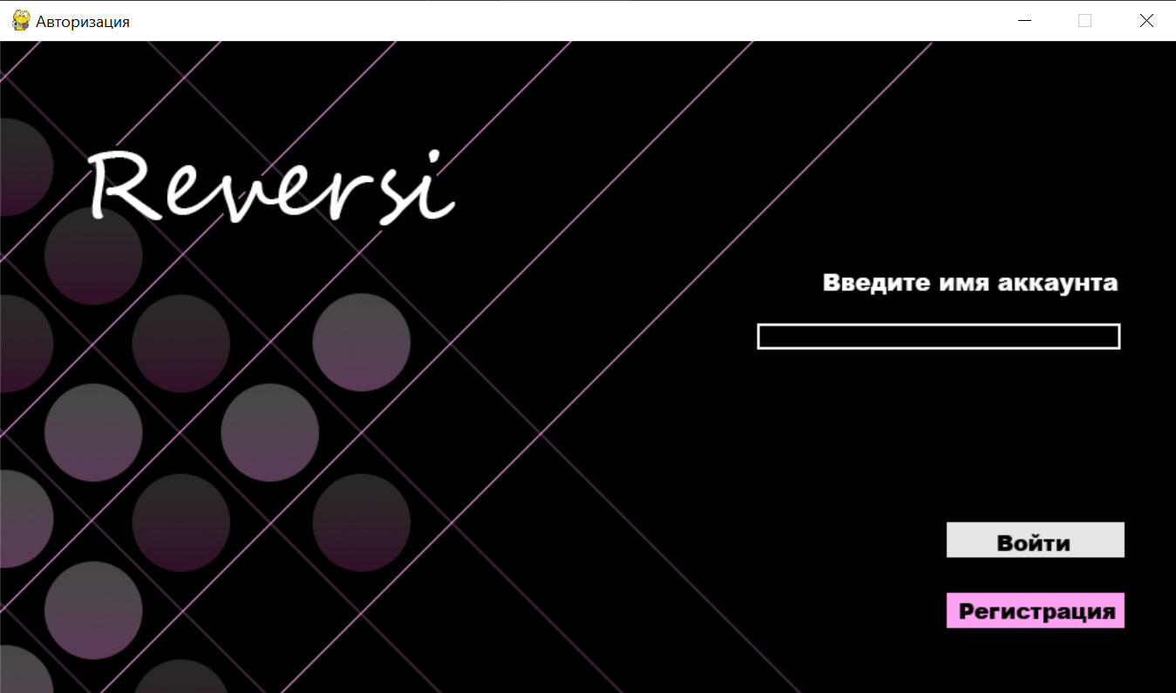

Рис.1 - Вход и регистрация

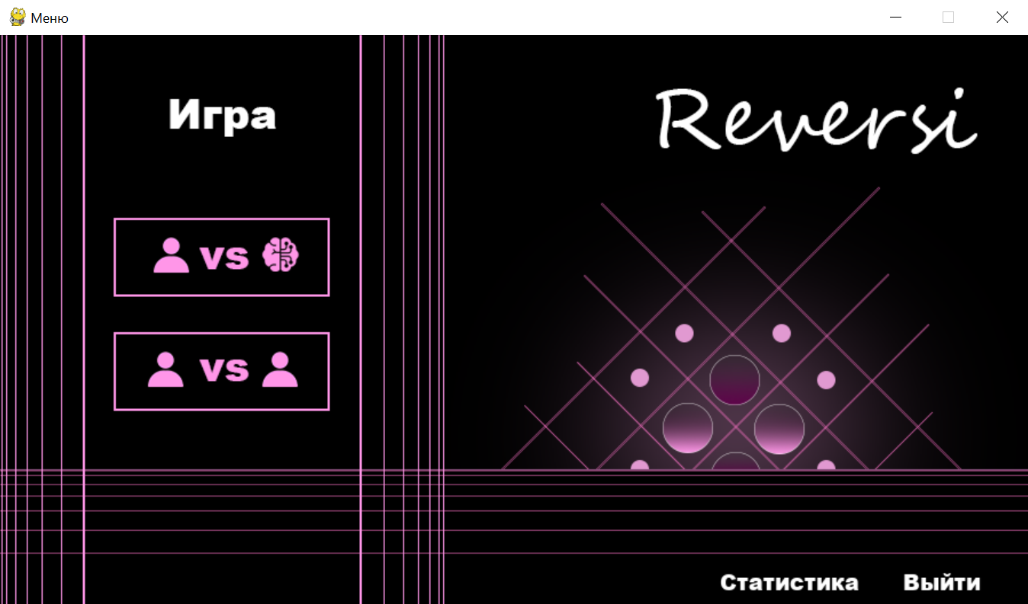

Рис. 2 - Главное меню

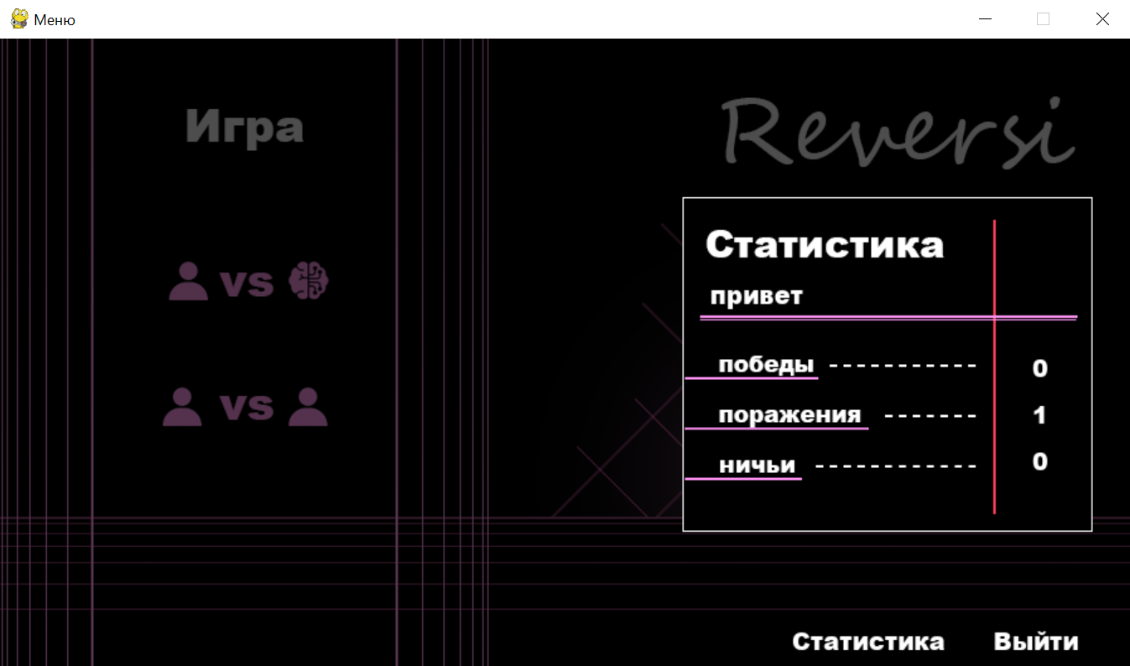

Рис. 3 - Статистика игрока (имя пользователя, победы, поражения, ничьи)

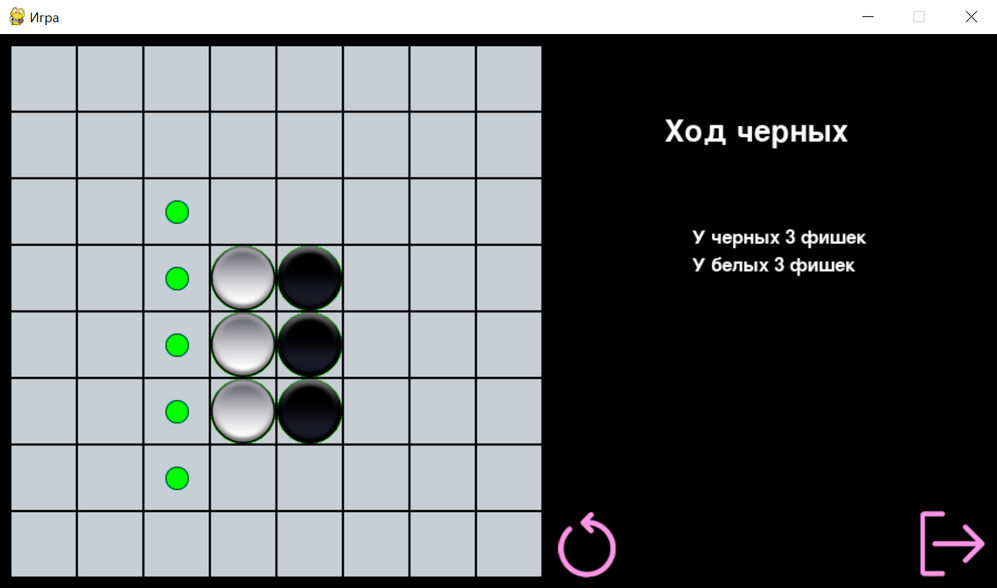

Рис. 4 - Игра (возможжные ходы, подсчет фишек, очередность хода)

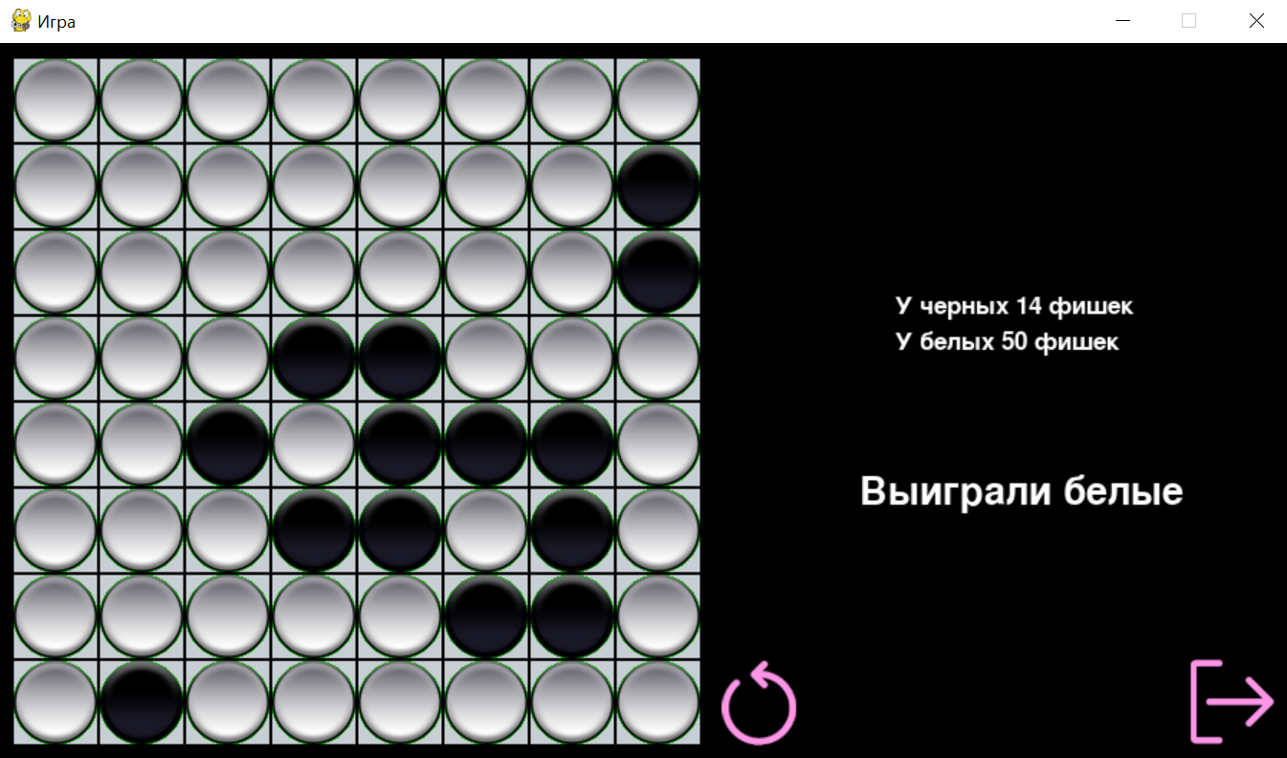

Рис. 5 - Демонстрация победителя

**Заключение**

В ходе выполнения проекта по PyGame «Реверси» был создан интерфейс игры реверси с возможностью игры с компьютером.

Так же есть возможности для доработки и дальнейшего развития, такие как: многоуровневый бот, позволяющий играть с компьютером разного уровня сложности и рейтинг игроков и возможность соревноваться с друзьями - которые в дальнейшем могут быть добавлены.